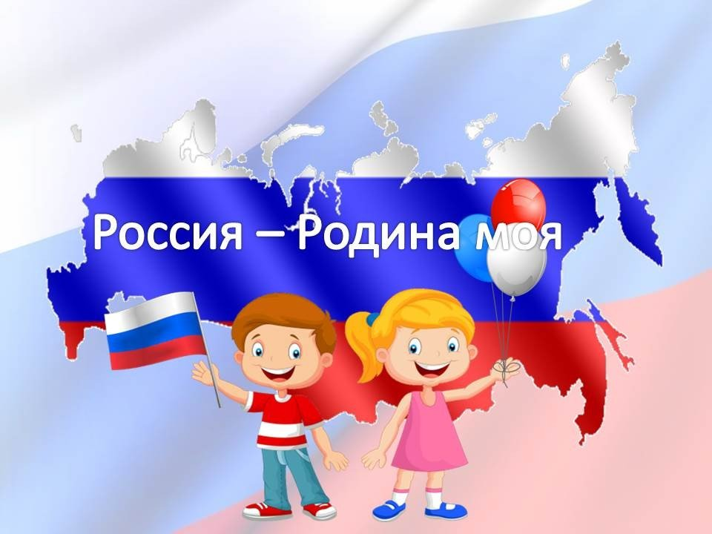

**Гражданско- патриотическое**

**воспитание дошкольников**



**Гражданско- патриотическое воспитание дошкольников**

**Гражданско-патриотическое воспитание сегодня – одно из**

**важнейших звеньев системы воспитательной работы. Ответ на вопрос**

***«Что такое патриотизм?»* в разные времена пытались дать многие**

**известные люди нашей страны. Так, С. И. Ожегов определял**

**патриотизм как *«преданность и любовь к своему Отечеству и своему***

***народу»*.**

**В последнее время появился термин *«новый патриотизм»*, который**

**включает в себя чувство ответственности перед обществом, чувство**

**глубокой духовной привязанности к семье, дому, Родине, родной**

**природе, толерантное отношение к другим людям.**

**Основы патриотизма начинают закладываться, прежде всего, в**

**ближайшем окружении ребенка, а точнее – в семье.**

**У мальчиков с детства необходимо формировать представления о**

**необходимости всегда становиться на сторону слабых, не давать их**

**в обиду, оказывать помощь. Мальчик должен понимать, что он**

**мужчина, что настоящие мужчины берут на себя самую трудную и**

**тяжелую работу, и для этого они должны с детства готовиться**

**к этому, закаляться, заниматься спортом.**

**Родители должны формировать у своих детей положительный**

**опыт «решения конфликтов» (уметь договориться, уступить,**

**прийти к соглашению без «кулаков» и т. д.**

**У девочек нужно формировать представления о том,**

**что значит сохранять мирные, доброжелательные отношения**

**между близкими, утешать и заботиться о них.**

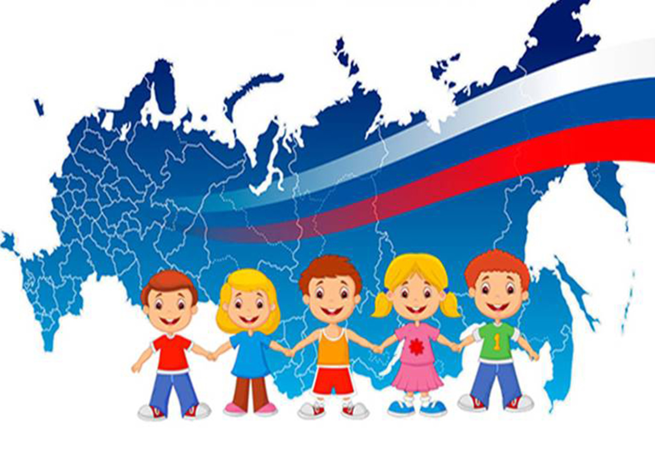



**Уже в дошкольном возрасте ребенок должен знать, в какой стране**

**он живет, чем она отличается от других стран. Нужно как можно**

**больше рассказывать детям о городе, в котором они живут;**

**воспитывать чувство гордости за свой город.**

**Приучать детей бережно относиться к тому, что создано**

**бабушками, дедушками, мамами и папами.**

**Поддерживать чистоту и порядок в общественных местах, участвовать**

**в создании красоты и порядка в своем дворе, подъезде, на улице,**

**в парках, в детском саду.**

**Существуют разнообразные формы воспитания у детей**

**патриотических чувств. Это беседы о Родине, о родном городе,**

**о природе родного края, о хороших людях, чтение детских**

**книг на патриотические темы и детского фольклора региона,**

**в котором он живет, соответствующий подбор песен**

**и стихов для разучивания и, конечно, личный пример родителей.**

**Через изучение истории и традиций предков воспитывается**

**гордость и уважение к родной земле. Важная роль здесь**

**принадлежит сказкам, которые передаются от поколения к поколению**

**и учат добру, дружбе, взаимопомощи и трудолюбию. Самобытный**

**народный фольклор – прекрасный материал, формирующий**

**любовь к Родине и патриотическое развитие детей.**

**Ребенок должен иметь понятие о государственных и**

**народных праздниках, активно принимать в них участие.**

**Также стоит познакомить их с культурой, обычаями и традициями**

**других народов, сформировать к ним дружелюбное отношение.**

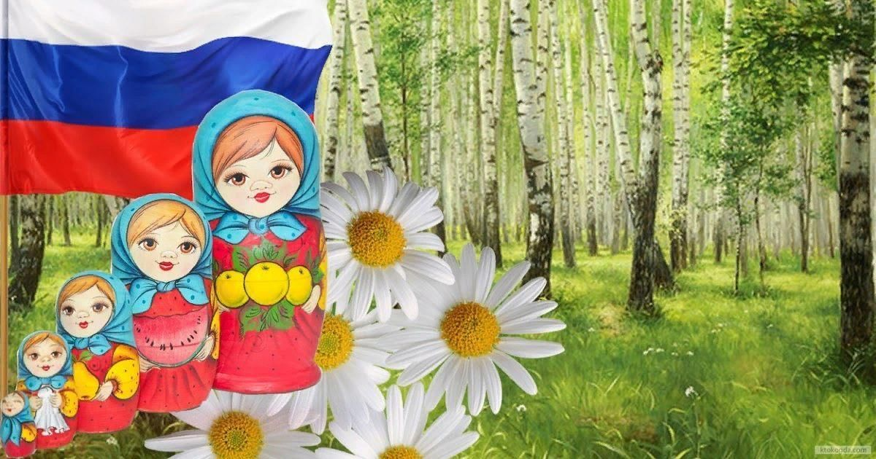





**Одно из проявлений патриотизма – любовь к природе.**

**Она определяется бережным отношением к ней, выражается в**

**элементарной заботе о животных, в доступном труде по выращиванию**

**растений. Большое значение имеют прогулки в лес, на реку, в поле.**

**Они дают возможность познакомить детей с некоторыми правилами**

**бережного отношения к природе. При ознакомлении с природой родной**

**страны акцент делается на ее красоту и разнообразие, на ее особенности.**

**Яркие впечатления о родной природе, об истории родного края,**

**полученные в детстве, нередко остаются в памяти человека на всю**

**жизнь и формируют у ребенка такие черты характера, которые**

**помогут ему стать патриотом и гражданином своей страны.**

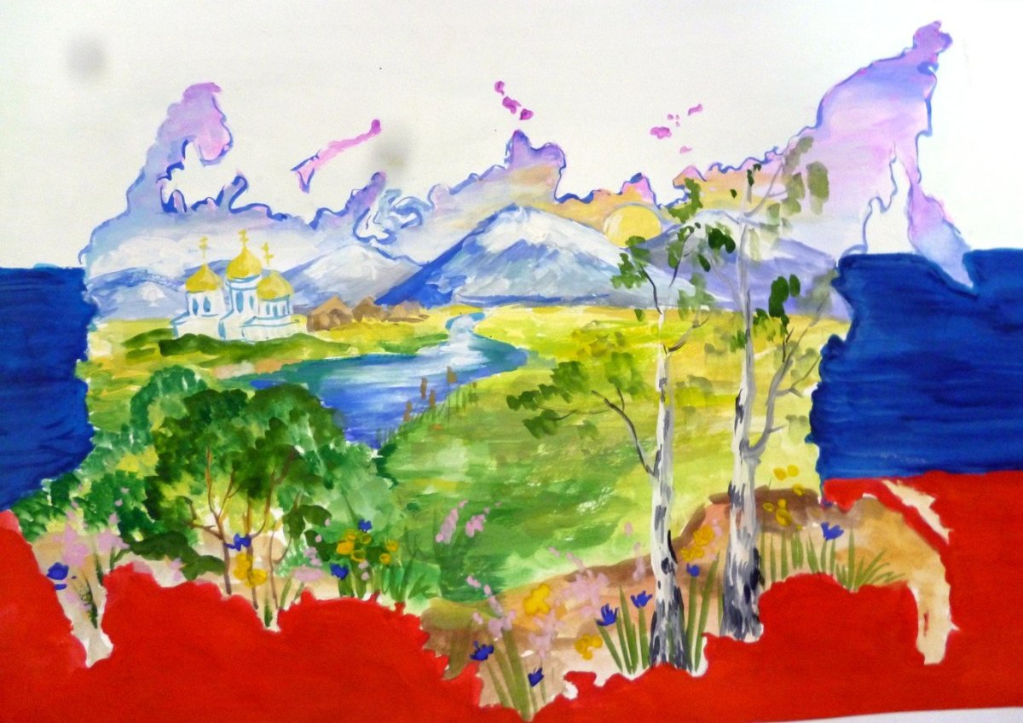



**Рекомендации для родителей**

* **Обращайте внимание ребенка на красоту родного города.**

**Во время прогулки расскажите, что находится на вашей улице,**

**поговорите о значении каждого объекта.**

* **Вместе с ребенком принимайте участие в труде по**

**благоустройству и озеленению своего двора. Поощряйте ребенка за**

**примерное поведение в общественных местах.**

* **Учите ребенка правильно оценивать свои поступки и поступки**

**других людей.**

* **Вместе читайте книги, смотрите передачи, кинофильмы,**

**рассказывающие о Родине, ее героях, о традициях, культуре своего**

**народа.**

* **Рассказывайте ребенку об испытаниях, выпавших на долю**

**наших предков, из которых они вышли с честью.**

* **Знакомьте своего ребенка с памятными и историческими**

**местами города, страны.**

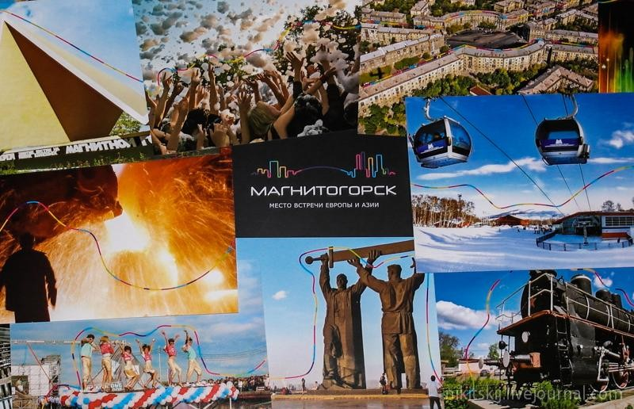



* **Даже если вам не хочется в выходной день отправляться с**

**ребенком в музей или на выставку, помните, что чем раньше и**

**регулярней вы будете это делать (пока ваш ребенок еще маленький,**

**тем больше вероятность того, что он будет посещать культурные**

**заведения в подростковом возрасте и юности.**

* **При общении с ребенком, обсуждайте не только проблемы,**

**но и отмечайте положительные моменты, помните, чем больше**

**выражаете недовольство, тем больше пессимизма, недовольства**

**жизнью будет выражать ваш ребенок.**

* **Как можно раньше откройте в своем ребенке умение**

**проявлять позитивные эмоции, они станут вашей надеждой и опорой в**

**старости!**

